Аппаратно-программный комплекс тестирования и развития психофизиологических качеств водителя
АПК Аналитик-авто базовый
Представляет собой специализированное программное обеспечение. Компьютерная программа АПК Аналитик-авто использует в качестве аппаратной (инструментальной) части Ваш компьютер с периферийными устройствами: мышь, клавиатура, таймеры и наушники (колонки).
Блок-схем а АПК Аналитик-авто базовый
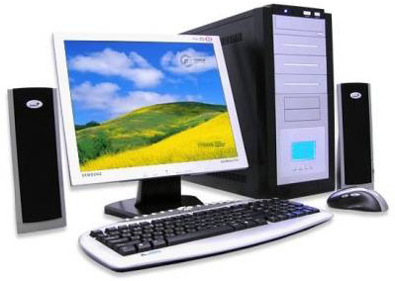
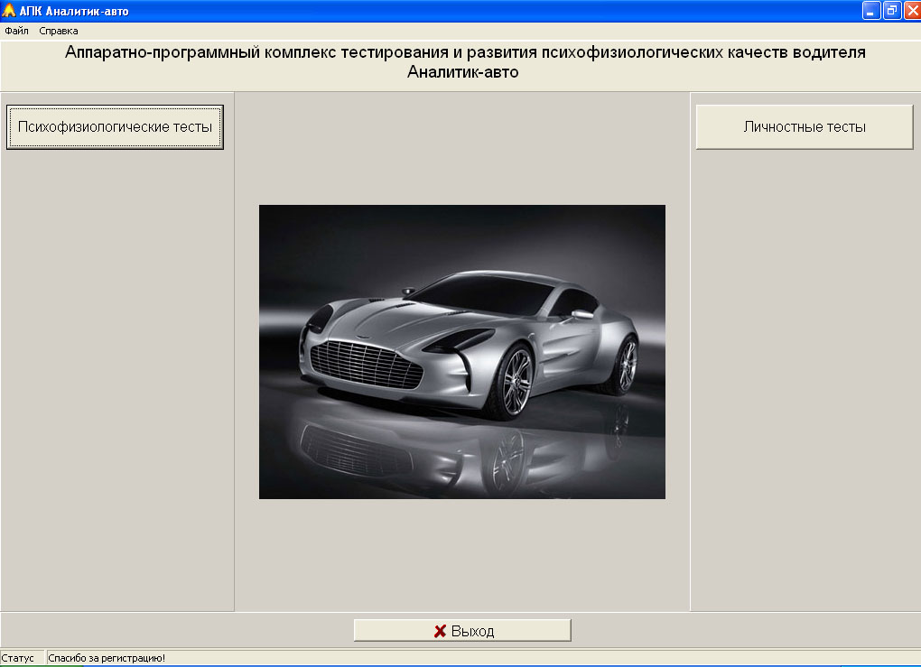
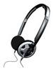

1
2
3
4
1 – программная часть АПК Аналитик-авто;
2 – аппаратная часть (приобретается и комплектуется пользователем самостоятельно, требования к аппаратной части АПК подробно изложены в инструкции);
3 – датчики – клавиатура и мышь Вашего компьютера (приобретаются самостоятельно);
4 – наушники и(или) колонки, подключенные к Вашему компьютеру (приобретаются самостоятельно).
Преимущества использования Вашего компьютера в качестве аппаратной части АПК:
- снижение цены (Вы не платите за дорогую аппаратную часть, а используете возможности имеющегося у Вас компьютера и периферийных устройств: клавиатура, аппаратные таймеры, мышь, наушники, колонки).
- отсутствие зависимости от производителя АПК (в случае поломки вы можете легко заменить свой компьютер и периферийные устройства, так как программу АПК Аналитик-авто легко переустановить)

